Международный Интернет-конкурс «Страница семейной славы»

Тетюшкин Руслан Игоревич,
учащийся 4 б класса МБОУ СОШ
с. Индерка Сосновоборского района
Пензенской области
Руководитель: Сайганова Рямзия
Зиннятовна

МОЙ ПРАДЕД - ВЕТЕРАН ВЕЛИКОЙ ОТЕЧЕСТВЕННОЙ ВОЙНЫ.
Введение.
Актуальность темы. Проблемы исследования. Великая Отечественная Война закончилась. Я провел небольшое исследование. Тема моей работы «Мой прадед в годы Великой Отечественной Войны и после нее». Я считаю, что данная тема является актуальной по нескольким причинам:
во-первых, каждый год 9 мая наша страна празднует День Победы, день когда советский народ ценой огромных потерь одержал победу над фашистами в годы ВОв.
во- вторых, в стране остается все меньше и меньше ветеранов, поэтому наша задача - собрать, изучить и хранить материалы о людях, которые защищали нашу Родину.
в -третьих, я считаю что каждый должен знать свою родословную, судьбу дедов и прадедов, передавать свои знания будущим поколениям. Для меня важно, чтобы осталась память не только в виде нескольких фотографий и наград, но и рассказ, построенный на основе документов и воспоминаний.
Актуальность выбора данной темы в том, что мы пополняем наш музей историями о судьбах тех, кто воевал в годы Великой Отечественной войны.

Проблема исследования: у меня очень мало информации о близких и о судьбе прадедушки Золотова Александра Леонтьевича.
Предметы исследования: воспоминания родных, фотографии и электронные документы.
Анализ позволяет сформировать исследования, мой прадед был защитником нашей Родины, принимал участие в Великой Отечественной войне, и внес посильный вклад в Победу.
Основная часть:
Мой прадед в годы Великой Отечественной войны.
В результате моей работы было собрано немного материала о прадедушке, который участвовал и внес огромный вклад в победу русского народа над фашистскими захватчиками. Как многие солдаты приблизил долгожданный День Победы. Нам, правнукам обязательно нужно помнить о своих предках.
Золотов Александр Леонтьевич родился 22апреля 1921 года, в селе Вадинск Земетчинского района в крестьянской семье. Учился в школе, закончил 4 класса в 1935году. Освоил специальность тракториста, трудился как и все, в колхозе. Был женат, жену звали Наталья Сергеевна. В браке с моей прабабушкой было восемь детей, двое из них умерли в младенческом возрасте.
Прадедушка в 1942году был призван в Красную Армию Вадинским Военным Комиссаритом в воинскую часть 265 полка, который был сформирован в Московской области (Софрино) 11 июля 1941года. Там же мой прадед и принял присягу. Службу он проходил в должности « Стрелка» с февраля 1942по декабрь 1942 года, получил звание младший сержант. После чего был переведен в 13 подразделение запасного истребительного автополка, который находился в городе Кузнецке. И с декабря 1942 года по август1943 года проходил службу. С августа 1943 года моего прадедушку откомандировали в воинскую 269 часть истребительного авто и авиовоздушного полка, где он так же проходил службу в должности «Стрелка» и авиовоздушным мастером по май 1946 года. Участвовал в боях Великой Отечественной войны, был дисциплинированным, исполнительным. Боец точно выполнял задания командования, в дни напряженной работы мой прадедушка Золотов Александр Леонтьевич работал без сна и отдыха. Со слов моей бабушки Валентины(дочери Золотова А.Л) прадедушка был ранен во время похода на город Кенигсберга в живот(более точных сведений нет). После окончания войны мой прадед был демобилизован от 10 мая 1946года, на основании указа Президентом Верховного Совета ССР от 20марта 1946 года в запас. Прадедушка был награжден медалями:
Медаль « За Боевые Заслуги».
Медаль: « За Победу над Германией»
Медаль: « За Взятие Кенигсберга»
Заключение: Основные выводы
Прошло уже много лет со дня войны, моего прадедушки уже нет в живых, не сохранились фотографии, сведения о многих событиях из его жизни.
В ходе моей работы я собрал совсем мало информации материалов, но для себя я узнал и понял, что это мой прадед - замечательный, храбрый, трудолюбивый человек, который учился, трудился на благо нашей Родины! С начала войны на фронт ушло много людей. Кто - то прошел через всю войну, кто - то пропал без вести. Но мой прадедушка защищал свою Родину, родных от врагов. Вернулся с войны и продолжил работать в тяжелое послевоенное время. И я благодарен всем ветеранам Великой Отечественной Войны за свое светлое будущее!!!
«Мы не должны забывать, что такое война,
Чтобы быть чище, добрее, чтобы умели ценить МИР»
Пусть мое исследование будет Словом Памяти моим близким и родным.
Занимаясь работой, пусть небольшой, я увидел, что события войны не обошли мою семью стороной. К сожалению, я не могу восстановить подробные события моего прадедушки, так как его, и его жены нет в живых, многих детей нет в живых. А те, кто сейчас с нами рядом, были слишком маленькими.

Приложение.

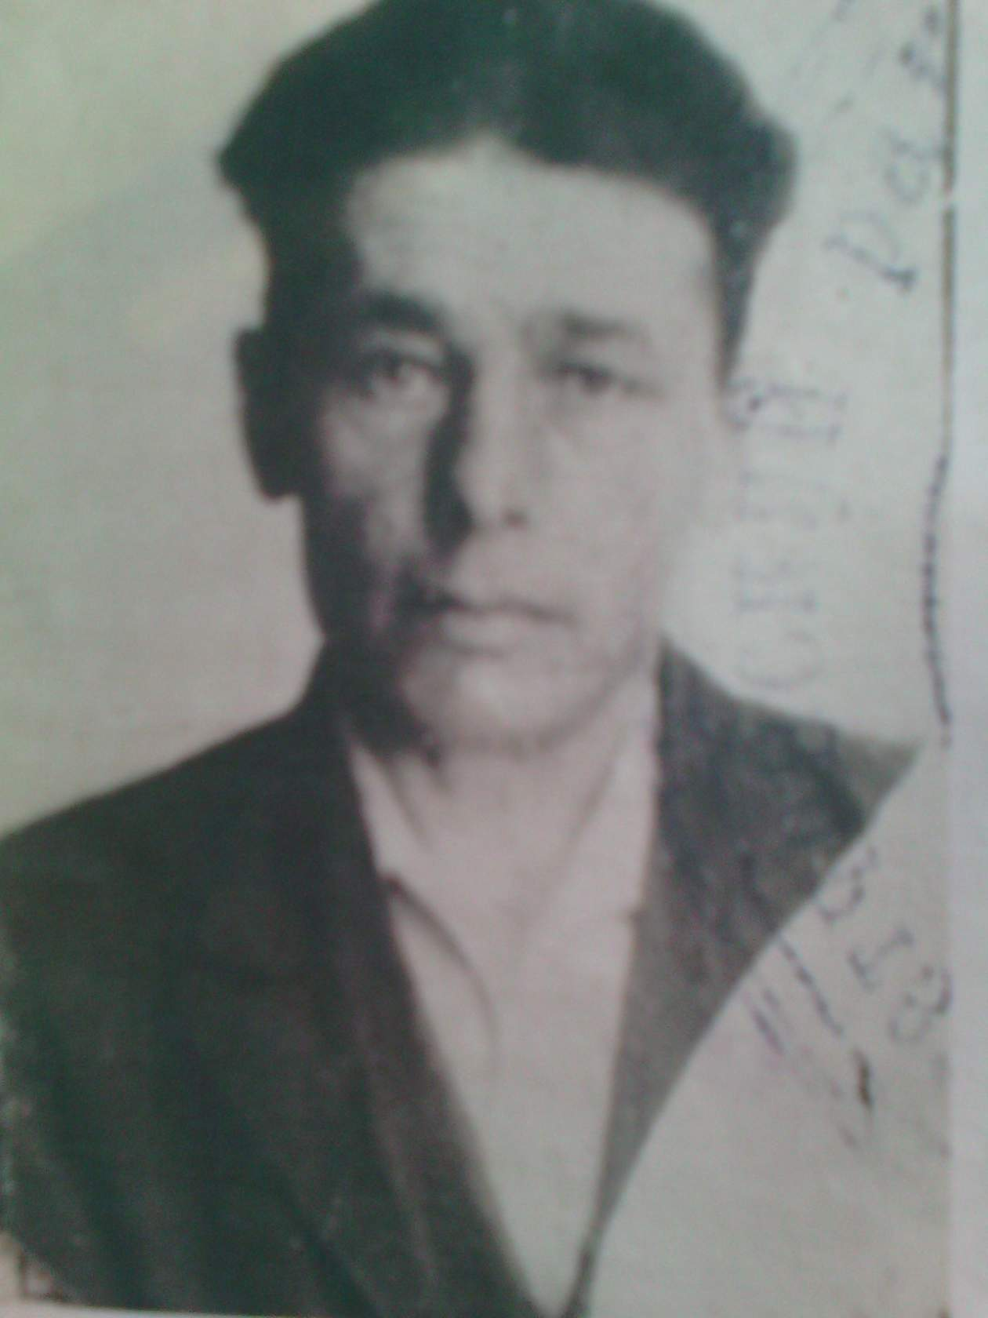
Золотов Александр Леонтьевич

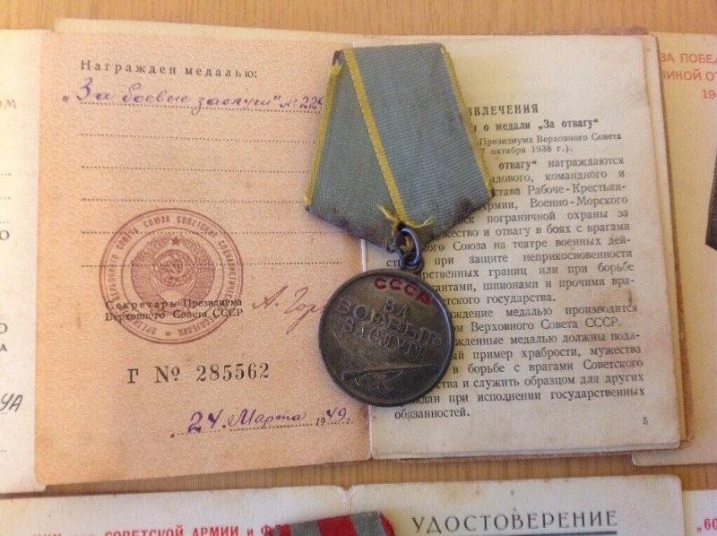

Медаль « За Боевые Заслуги»

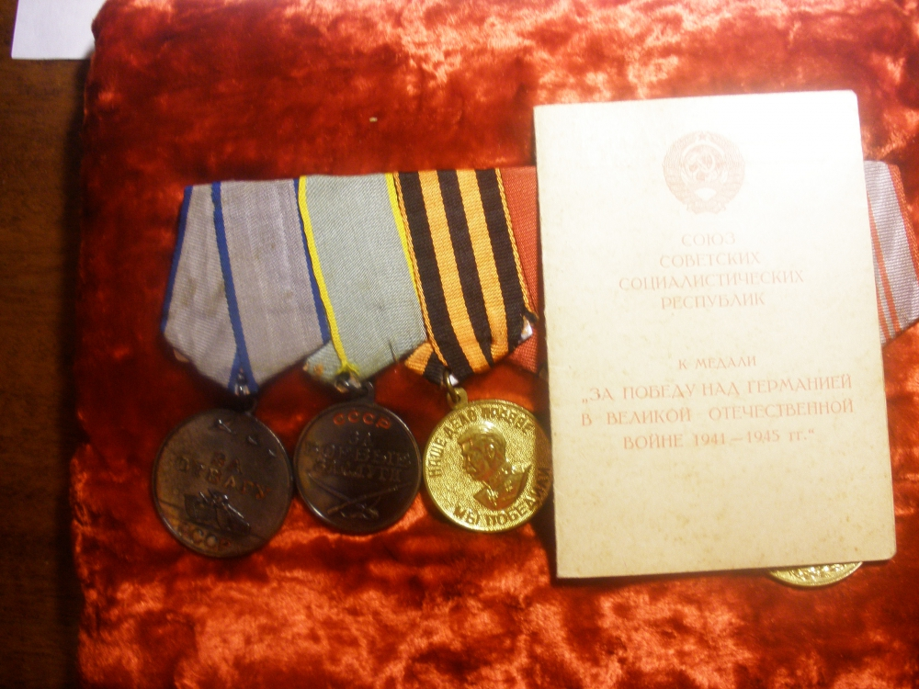
Медаль: « За Победу над Германией»
Медаль: « За Взятие Кенигсберга»

